დანართი

ქ. საჩხერე, საგამოცდო მარშრუტი №4
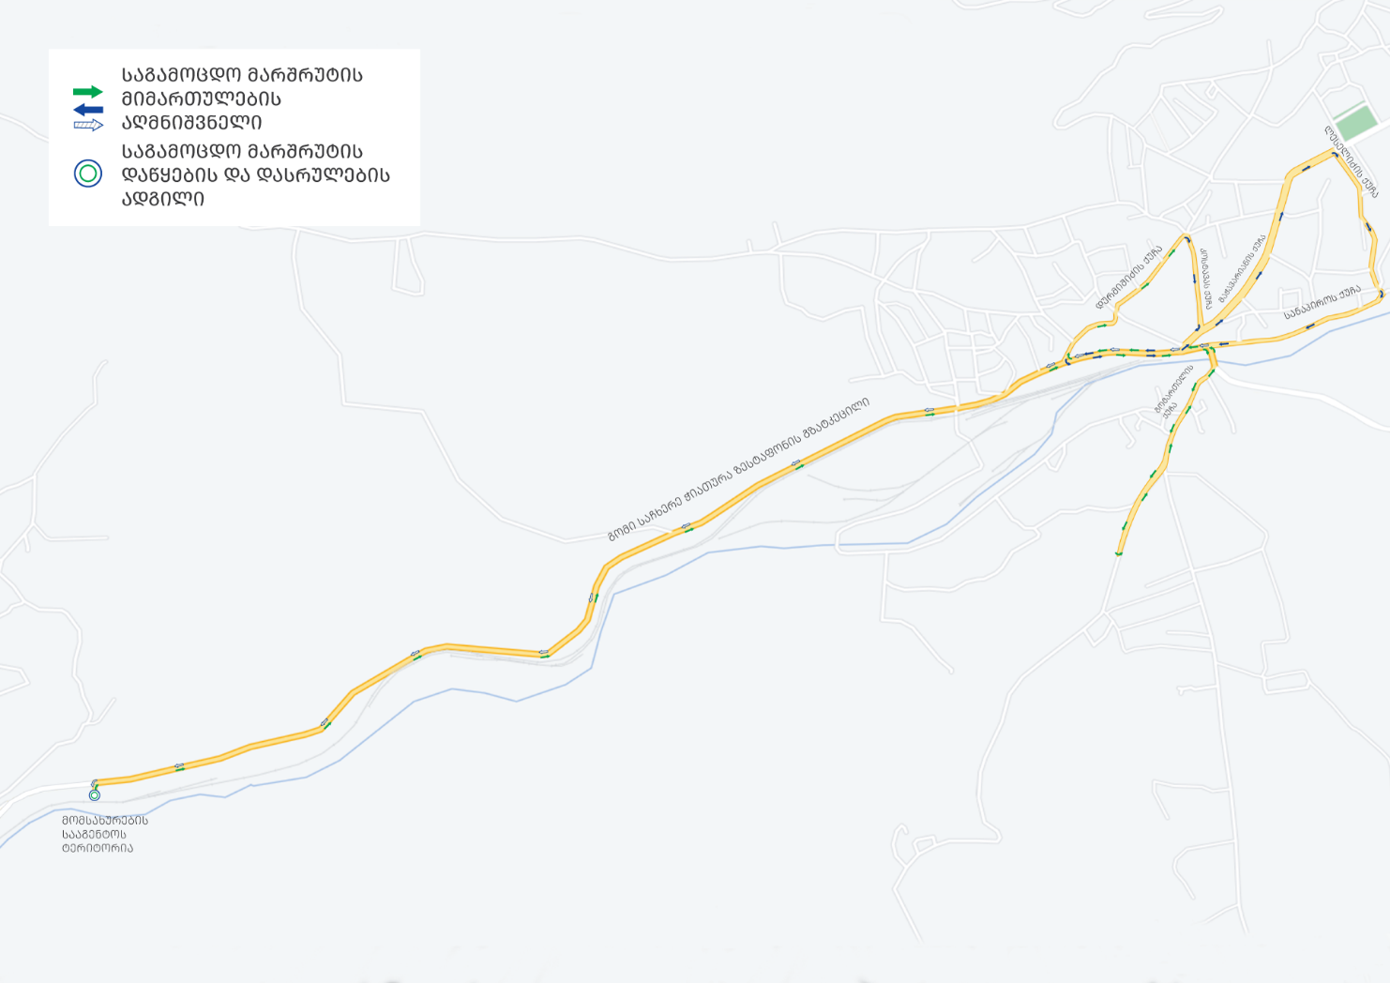

ქ. საჩხერე, საგამოცდო მარშრუტი №5



